АВТОРСКИЕ «ПОСТАНОВОЧНЫЕ» ИСТОРИИ
с использованием биоэнергопластики
(по системе «Дерево» Е.Ф. Архиповой)

1. «ЗАЙЧИК, КОЗОЧКА И ЕЖИК»

Цель: вызывание и отработка гласных звуков.
Ход: педагог рассказывает сказку, параллельно выполняя артикуляционное упражнение и движение кистью. Ребенок слушает и повторяет.
Текст сказки:
За высоким Забором стоит Дом.
В этом доме живут Зайчик, Козочка и Ёжик (Вилочка).
Очень любят они песни петь. Хочешь с ними спеть?
Сделают губки Трубочкой и поют (произнесение звука «у»).
Сделают в трубочке дырочку, получается другая песенка (произнесение звука «о»).
А если выглянут в Окно и широко откроют рот, то вот что получится (произнесение звука «а»).

№  п/п | Название упражнения | Цель | Описание артикуляционного упражнения | Описание  движений кисти и пальцев рук
1. | «Забор» | Подготовить артикуляцию для свистящих звуков, активизировать губы | Максимально растянуть губы (улыбнуться), показать верхние и нижние зубы | И.п. – кисть руки горизонтально, 4 пальца сомкнуты с большим пальцем, ладонь вниз. На счет 1 пальцы немного сгибаются, приподнимаются над большим и расходятся в стороны. Удержать от 1 до 10, вернуться в и.п.
2. | «Дом» | Развитие мелкой моторики, межполушарного взаимодействия |  | Пальцы рук соединить под углом, большие пальцы соединить («крыша» дома)
3. | «Зайчик» |  |  | Указательный и средний палец выпрямлены вверх. Большой палец прижимает безымянный и мизинец к ладони.
4. | «Козочка» |  |  | Указательный и мизинец выпрямить, средний и безымянный прижать большим к ладони.
5. | «Вилочка» |  |  | Указательный, средний и безымянный вытянуты вверх и расставлены врозь и напряжены. Большой палец прижимает мизинец к ладони.
6. | «Трубочка» | Выработать подвижность губ | Вытянуть губы вперед, плотно их сомкнуть, чтобы в центре не было дырочки. Круговая мышца собирается в морщинки. | И.п. – кисть горизонтально, пальцы выпрямлены и сомкнуты. На счет1 сомкнуть пальцы, немного приблизить к большому. Удерживать, не смыкая, до 10. Вернуться в и.п.

2. «НОВЫЙ ДРУГ»

Цель: подготовка органов артикуляции к постановке свистящих звуков.
Ход: педагог рассказывает сказку, параллельно выполняя артикуляционное упражнение и движение кистью. Ребенок слушает и повторяет.
Текст сказки:
За высоким Забором стоит Дом.
В этом доме живут Зайчик, Козочка и Ёжик (Вилочка).
Однажды посмотрели они в Окно и увидели, что всё вокруг покрыто снегом. Ничего не видно. Только Мост виднеется.
Вдруг они услышали какой-то хриплый звук, который раздавался около Забора.
Присмотрелись. Сначала они видели только сугроб, который намел Холодный ветер.
А потом заметили гребешок Петушка. Его замело снегом. Он практически замерз. Друзья пригласили его к себе, отогрели. Так у них появился новый друг.

№  п/п | Название упражнения | Цель | Описание артикуляционного упражнения | Описание  движений кисти и пальцев рук
1. | «Забор» | Подготовить артикуляцию для свистящих звуков, активизировать губы | Максимально растянуть губы (улыбнуться), показать верхние и нижние зубы | И.п. – кисть руки горизонтально, 4 пальца сомкнуты с большим пальцем, ладонь вниз. На счет 1 пальцы немного сгибаются, приподнимаются над большим и расходятся в стороны. Удержать от 1 до 10, вернуться в и.п.
2. | «Дом» | Развитие мелкой моторики, межполушарного взаимодействия |  | Пальцы рук соединить под углом, большие пальцы соединить («крыша» дома)
3. | «Зайчик» |  |  | Указательный и средний палец выпрямлены вверх. Большой палец прижимает безымянный и мизинец к ладони.
4. | «Козочка» |  |  | Указательный и мизинец выпрямить, средний и безымянный прижать большим к ладони.
5. | «Вилочка» |  |  | Указательный, средний и безымянный вытянуты вверх и расставлены врозь и напряжены. Большой палец прижимает мизинец к ладони.
6. | «Окно» | Уметь удерживать открытым рот с одновременным показом верхних и нижних зубов | Из положения «Забор» медленно открывать рот. Зубы должны быть видны | И.п. – кисть горизонтально, пальцы сомкнуты с большим пальцем. На счет 1 большой палец опускается вниз, 4 сомкнутых поднимаются вверх. Удержать от 1 до 10, вернуться в и.п.
7. | «Мост» | Выработать нижнее положение языка | Расположить язык за нижними резцами плоско | И.п. – кисть руки горизонтально, 4 пальца сомкнуты с большим пальцем, ладонь вниз. На счет 1 пальцы немного разгибаются, приподнимаются над большим и расходятся в стороны. Удержать от 1 до 10, вернуться в и.п.
8. | «Холодный ветер» | Закрепить нижнее положение языка для свистящих звуков и выработать направленную воздушную струю по средней линии языка | Из положения «Мост» подуть на язык холодной струей воздуха | Сплести пальцы рук в замок. Ладони не прилегают друг к другу. При выпускании воздушной струи ладони соединять.
9. | «Петушок» | Развитие мелкой моторики, межполушарного взаимодействия |  | Большой палец соединяется кольцом с указательным. 3 других напряжены и подняты вверх.

3. «УГОЩЕНИЕ ДЛЯ ДРУЗЕЙ»

Цель: подготовка органов артикуляции к постановке шипящих звуков.
Ход: педагог рассказывает сказку, параллельно выполняя артикуляционное упражнение и движение кистью. Ребенок слушает и повторяет.
Текст сказки:
За высоким Забором стоит Дом.
В этом доме живут Зайчик, Козочка и Ёжик (Вилочка).
Однажды Зайчик решил приготовить друзьям сюрприз.
Встал пораньше, посмотрел в Окно. Солнце светит ярко, на небе ни облачка.
Вышел и пошел. Перешел через Мост. И оказался в поле, где на грядках поспели овощи.
Достал он свою Лопату и начал копать (Лопата копает). Выкопал морковку, свёклу, картошку. Устал, присел под деревом, и представил, как обрадуются угощению его друзья. Даже облизнулся от удовольствия (Вкусное варенье). А пока он мечтал, налетел Теплый ветерок.
Отдохнул Зайчик и довольный поспешил домой.

№  п/п | Название упражнения | Цель | Описание артикуляционного упражнения | Описание  движений кисти и пальцев рук
1. | «Забор» | Подготовить артикуляцию для свистящих звуков, активизировать губы | Максимально растянуть губы (улыбнуться), показать верхние и нижние зубы | И.п. – кисть руки горизонтально, 4 пальца сомкнуты с большим пальцем, ладонь вниз. На счет 1 пальцы немного сгибаются, приподнимаются над большим и расходятся в стороны. Удержать от 1 до 10, вернуться в и.п.
2. | «Дом» | Развитие мелкой моторики, межполушарного взаимодействия |  | Пальцы рук соединить под углом, большие пальцы соединить («крыша» дома)
3. | «Зайчик» |  |  | Указательный и средний палец выпрямлены вверх. Большой палец прижимает безымянный и мизинец к ладони.
4. | «Козочка» |  |  | Указательный и мизинец выпрямить, средний и безымянный прижать большим к ладони.
5. | «Вилочка» |  |  | Указательный, средний и безымянный вытянуты вверх и расставлены врозь и напряжены. Большой палец прижимает мизинец к ладони.
6. | «Окно» | Уметь удерживать открытым рот с одновременным показом верхних и нижних зубов | Из положения «Забор» медленно открывать рот. Зубы должны быть видны | И.п. – кисть горизонтально, пальцы сомкнуты с большим пальцем. На счет 1 большой палец опускается вниз, 4 сомкнутых поднимаются вверх. Удержать от 1 до 10, вернуться в и.п.
7. | «Мост» | Выработать нижнее положение языка | Расположить язык за нижними резцами плоско | И.п. – кисть руки горизонтально, 4 пальца сомкнуты с большим пальцем, ладонь вниз. На счет 1 пальцы немного разгибаются, приподнимаются над большим и расходятся в стороны. Удержать от 1 до 10, вернуться в и.п.
8. | «Лопата» | Выработать положение широкого языка | Из положения «Мост» выдвинуть спокойный широкий язык на нижнюю губу | На счет 1 руки с сомкнутыми пальцами опустить вниз и удерживать в таком положении от 1 до 10
9. | «Лопата копает» | Подготовить артикуляцию для шипящих звуков | Из положения «Лопата» поднять широкий кончик языка немного вверх. Верхние зубы должны быть видны. | На счет 1 руки с сомкнутыми пальцами опустить вниз, на счет 2 поднимать вверх и т.д.
10. | «Вкусное варенье» | Удерживать на верхней губе и выполнять движения сверху вниз | «Широкий» язык поднять к верхней губе и выполнить облизывающие движения сверху вниз | И.п. – пальцы сомкнуты и слегка согнуты, смотрят вверх. На счет 1, 2, 3, 4, 5 двигать пальцами по направлению к запястью
11. | «Теплый ветерок» | Вызывание шипящих звуков | Убрать язык за верхние зубы и образовать щель с альвеолами. Попросить ребенка подуть на широкий язык | При выдувании воздуха располагать прямые ладони с прижатыми пальцами друг над другом

4. «ЕЖИК – МОРЕХОД»

Цель: подготовка органов артикуляции к постановке звука «л».
Ход: педагог рассказывает сказку, параллельно выполняя артикуляционное упражнение и движение кистью. Ребенок слушает и повторяет.
Текст сказки:
За высоким Забором стоит Дом.
В этом доме живут Зайчик, Козочка и Ёжик (Вилочка).
Ёжик мечтал стать мореходом. Однажды он проснулся, посмотрел в Окно и увидел, что в море на горизонте плывет что-то большое.
Выкатился он во двор, взобрался повыше на Мост. Так и есть. Это настоящий пароход проплывает. Надо срочно бежать к берегу.
Увидел, что Лопата валяется. Не порядок, пойдет кто-то, наступит и упадет. Убрал ее подальше, прислонил к Забору.
И побежал, что было сил.
Оказался на берегу моря. И теперь совсем близко увидел белоснежный красивый Пароход. Пароход тоже заметил Ёжика и громко ему загудел (Пароход гудит).
Пароход уплыл, а Ёжик пошел домой. И дал себе слово, что когда вырастет, то станет мореходом.

№  п/п | Название упражнения | Цель | Описание артикуляционного упражнения | Описание  движений кисти и пальцев рук
1. | «Забор» | Подготовить артикуляцию для свистящих звуков, активизировать губы | Максимально растянуть губы (улыбнуться), показать верхние и нижние зубы | И.п. – кисть руки горизонтально, 4 пальца сомкнуты с большим пальцем, ладонь вниз. На счет 1 пальцы немного сгибаются, приподнимаются над большим и расходятся в стороны. Удержать от 1 до 10, вернуться в и.п.
2. | «Дом» | Развитие мелкой моторики, межполушарного взаимодействия |  | Пальцы рук соединить под углом, большие пальцы соединить («крыша» дома)
3. | «Зайчик» |  |  | Указательный и средний палец выпрямлены вверх. Большой палец прижимает безымянный и мизинец к ладони.
4. | «Козочка» |  |  | Указательный и мизинец выпрямить, средний и безымянный прижать большим к ладони.
5. | «Вилочка» |  |  | Указательный, средний и безымянный вытянуты вверх и расставлены врозь и напряжены. Большой палец прижимает мизинец к ладони.
6. | «Окно» | Уметь удерживать открытым рот с одновременным показом верхних и нижних зубов | Из положения «Забор» медленно открывать рот. Зубы должны быть видны | И.п. – кисть горизонтально, пальцы сомкнуты с большим пальцем. На счет 1 большой палец опускается вниз, 4 сомкнутых поднимаются вверх. Удержать от 1 до 10, вернуться в и.п.
7. | «Мост» | Выработать нижнее положение языка | Расположить язык за нижними резцами плоско | И.п. – кисть руки горизонтально, 4 пальца сомкнуты с большим пальцем, ладонь вниз. На счет 1 пальцы немного разгибаются, приподнимаются над большим и расходятся в стороны. Удержать от 1 до 10, вернуться в и.п.
8. | «Лопата» | Выработать положение широкого языка | Из положения «Мост» выдвинуть спокойный широкий язык на нижнюю губу | На счет 1 руки с сомкнутыми пальцами опустить вниз и удерживать в таком положении от 1 до 10
9. | «Пароход» | Подготовка артикуляции для произнесения звука «л» | Закусить кончик языка (зубы должны быть видны) и длительно произносить звук «ы» | Положить ладони с сомкнутыми пальцами друг на друга перпендикулярно
10. | «Пароход гудит» | Вызвать звук «л» | Выполнять упражнение «Пароход». Попросить ребенка открыть рот и произнести звук «а» | Положить ладони с сомкнутыми пальцами друг на друга перпендикулярно.

5. «КАК КОЗОЧКА ЗУБЫ ЛЕЧИЛА»

Цель: подготовка к постановке звука «р».
Ход: педагог рассказывает сказку, параллельно выполняя артикуляционное упражнение и движение кистью. Ребенок слушает и повторяет.
Текст сказки:
За высоким Забором стоит Дом.
В этом доме живут Зайчик, Козочка и Ёжик (Вилочка).
Однажды у Козочки заболели зубки. Выглянула она в Окно и спрашивает, кто в лесу зубки лечит. Петушок сказал ей, что идти надо к большому дубу.
Вышла она из дома, перешла через мостик (Мост).
Поднялась на горочку (Парус).
И поскакала, цокая копытами как лошадка (Лошадь цокает).
Так и доскакала до большого дуба. Подошла и постучала (Молоток).
Из дупла выглянул Дятел. Это он был дантистом и лечил всем зубки в лесу.
Спустился дятел с дерева, взял свой инструмент и стал козочке зубки прочищать (Пулемет).
Вылечил все зубки. С тех пор Козочка больше не болела.

№  п/п | Название упражнения | Цель | Описание артикуляционного упражнения | Описание  движений кисти и пальцев рук
1. | «Забор» | Подготовить артикуляцию для свистящих звуков, активизировать губы | Максимально растянуть губы (улыбнуться), показать верхние и нижние зубы | И.п. – кисть руки горизонтально, 4 пальца сомкнуты с большим пальцем, ладонь вниз. На счет 1 пальцы немного сгибаются, приподнимаются над большим и расходятся в стороны. Удержать от 1 до 10, вернуться в и.п.
2. | «Дом» | Развитие мелкой моторики, межполушарного взаимодействия |  | Пальцы рук соединить под углом, большие пальцы соединить («крыша» дома)
3. | «Зайчик» |  |  | Указательный и средний палец выпрямлены вверх. Большой палец прижимает безымянный и мизинец к ладони.
4. | «Козочка» |  |  | Указательный и мизинец выпрямить, средний и безымянный прижать большим к ладони.
5. | «Вилочка» |  |  | Указательный, средний и безымянный вытянуты вверх и расставлены врозь и напряжены. Большой палец прижимает мизинец к ладони.
6. | «Окно» | Уметь удерживать открытым рот с одновременным показом верхних и нижних зубов | Из положения «Забор» медленно открывать рот. Зубы должны быть видны | И.п. – кисть горизонтально, пальцы сомкнуты с большим пальцем. На счет 1 большой палец опускается вниз, 4 сомкнутых поднимаются вверх. Удержать от 1 до 10, вернуться в и.п.
7. | «Петушок» | Развитие мелкой моторики, межполушарного взаимодействия |  | Большой палец соединяется кольцом с указательным. 3 других напряжены и подняты вверх.
8. | «Мост» | Выработать нижнее положение языка | Расположить язык за нижними резцами плоско | И.п. – кисть руки горизонтально, 4 пальца сомкнуты с большим пальцем, ладонь вниз. На счет 1 пальцы немного разгибаются, приподнимаются над большим и расходятся в стороны. Удержать от 1 до 10, вернуться в и.п.
9. | «Парус» | Подготовка верхнего подъема языка | Из положения «Мост» широкий язык поднимается к верхним резцам и упирается в альвеолы | И.п. – кисть горизонтально, пальцы выпрямлены и сомкнуты. На счет 1 кисть руки с сомкнутыми пальцами поднять вверх и немного выгнуть. Удержать от 1 до 10, вернуться в и.п.
10. | «Лошадь цокает» | Выработать тонкие дифференцированные движения языка | Из положения «Парус» при широко открытом рте щелкать языком. Челюсть неподвижна | И.п. – кисть горизонтально, 4 пальца сомкнуты с большим. Под счет от 1 до 10 поочередно смыкать и размыкать пальцы с большим пальцем.
11. | «Молоток» | Подготовка вибрации кончика языка | Из положения «Парус» стучать языком и произносить звук [д]. Следить, чтобы кончик языка не опускался и не выглядывал изо pта | И.п. – кисти сжаты в кулаки.  Поставить один кулачок на другой и постукивать.
12. | «Дятел» | Формировать вибрацию кончика языка | Из положения «Парус» произносить звук [д] в ускоренном темпе: «ддд - ддд – ддд» с паузами | И.п. – кисть левой руки с сомкнутыми пальцами смотрит вверх. Пальцы правой кисти изображают клюв дятла и стучат в ладонь левой руки.
13. | «Пулемет» | Закрепить вибрацию кончика языка | Из положения «Парус» выполнять упражнение «Дятел» и добавлять воздушную струю: «ддд-ддд» + сильная воздушная струя | И.п. – кисть горизонтально, 4 пальца сомкнуты с большим. На звуке «дрррр» соединять кисти друг с другом

АВТОРСКАЯ ИГРА ПО МОТИВАМ СКАЗКИ «ТЕРЕМОК»
(артикуляционная гимнастика с биоэнергопластикой)

Цель: развитие артикуляционной моторики
Задачи:
1. развивать мелкую моторику рук;
2. упражнять в образовании относительных прилагательных;
3. упражнять в согласовании числительного с существительным;
4. способствовать формированию зрительного восприятия через собирание разрезной картинки;
5. способствовать созданию эмоционально положительного настроя.
Ход игры: педагог рассказывает сказку, перелистывая книжку «Теремок». Артикуляционная гимнастика выполняется ребенком с соответствующими движениями рук.
Текст сказки:
1-я страница
Стоит в поле теремок. Бежит мимо Мышка-норушка. Увидела теремок, сначала испугалась («Трубочка»), а потом обрадовалась, улыбнулась. «Улыбка».
Теремок стоит за забором («Забор»).
Постучала мышка «та-та-та» («Месим тесто»), никто не отвечает.
Мышка спросила: «Терем-теремок! Кто в тереме живет?» (ребенок повторяет фразу голосом «мышки»). Никто не отзывается.
Открыла мышка дверь теремка («Окошко»), вошла и стала там жить.
Для начала навела мышка в теремке порядок («Чистим зубы верхние и нижние»), покрасила потолок («Маляр»), стены.
Устала мышка и легла отдохнуть («Лопата»).

2-я страница
Прискакала к терему Лягушка-квакушка и спрашивает: «Терем-теремок! Кто в тереме живет?» (повтор ребенка).
«Я Мышка-норушка. Иди ко мне жить».
Растопили они печку («Подуй на лопатку»), приготовили обед.
Давай посмотрим, что у них вышло:
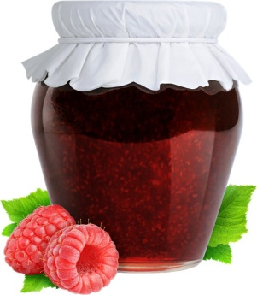
(образование относительных прилагательных: суп из грибов - «грибной суп», варенье из малины - «малиновое варенье», сок из яблок «яблочный сок»).

3-я страница
Скакал мимо Зайчик-побегайчик. Остановился и спрашивает: «Терем-теремок! Кто в тереме живет? Пустите меня» (повтор ребенка).
Мышка и Лягушка пустили Зайчика, угостили его чаем с вареньем. Зайчик поел и стал умываться («Вкусное варенье»).

4-я страница
Идет мимо Лисичка-сестричка с корзиной грибов («Грибок»). Посчитай сколько у нее грибков.
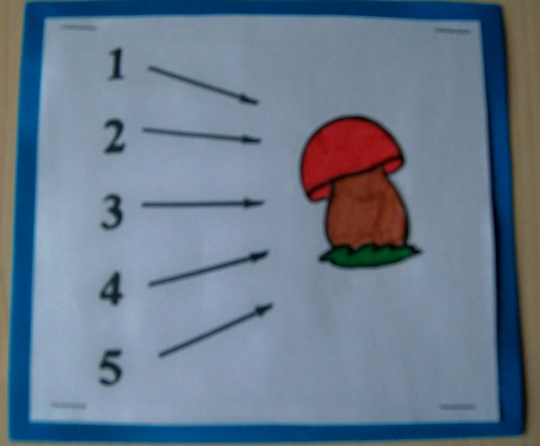
Постучала и спрашивает: «Терем-теремок! Кто в тереме живет? Пустите меня» (повтор ребенка).
Пустили Лисичку. Стали песенки петь и на гармошке играть («Гармошка»).

5-я страница
Бежит мимо Волчок-серый бочок, несет мешок.
Не удержал мешок, уронил, все из него рассыпал. Помоги Волку все собрать (разрезная картинка «Барабан»)
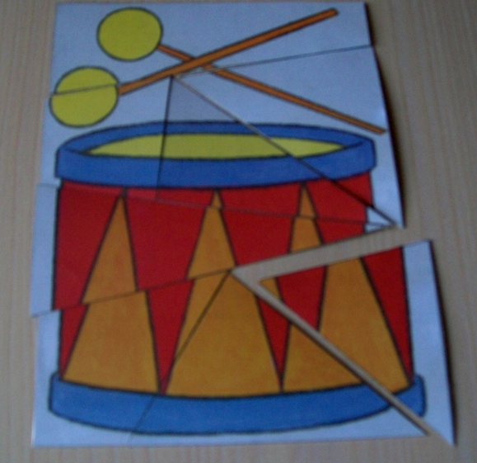

(«Барабан»)
Постучался волчок в теремок: «Терем-теремок! Кто в тереме живет? Пустите меня» (повтор ребенка).

6-я страница
Идет мимо Медведь косолапый. Увидел Медведь теремок и заревел страшным голосом: «Терем-теремок! Кто в тереме живет? Пустите меня» (повтор ребенка).
Испугались звери, заметались по теремку («Качели»).
А медведь ревет: «Р-р-р!» Как только услышишь его рев, крикни зверятам: «Убегайте!» (ф, с, р, л, м, н, р, р, л, ш, л, р, р).
Полез Медведь в теремок и сломал его, но никто не пострадал, ты предупредил зверей, и они убежали.
Вот и сказке конец, а кто слушал – молодец!
А чтобы у зверей появился новый дом, построй для них большой, просторный теремок (выкладывание из счетных палочек по образцу).
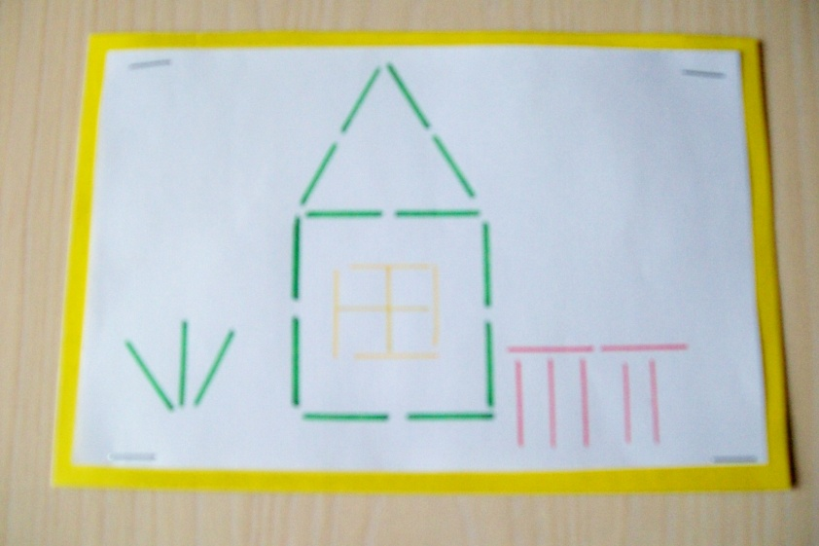
№  п/п | Название упражнения | Цель | Описание артикуляционного упражнения | Описание  движений кисти и пальцев рук
1. | «Трубочка» | Выработать подвижность губ | Вытянуть губы вперед, плотно их сомкнуть, чтобы в центре не было дырочки. Круговая мышца собирается в морщинки | И.п. – кисть горизонтально, пальцы выпрямлены и сомкнуты. На счет 1 сомкнуть пальцы, немного приблизить к большому. Удерживать, не смыкая, до 10. Вернуться в и.п.
2. | «Улыбка» | Вырабатывать умение удерживать губы в улыбке | Растянуть губы в улыбку, не обнажая зубы | И.п. – кисть горизонтально, пальцы выпрямлены и сомкнуты. Ладонь слегка расслаблена. На счет 1 ладонь напрячь, слегка выгнув пальцы вверх
3. | «Забор» | Подготовить артикуляцию для свистящих звуков, активизировать губы | Максимально растянуть губы (улыбнуться), показать верхние и нижние зубы | И.п. – кисть руки горизонтально, 4 пальца сомкнуты с большим пальцем, ладонь вниз. На счет 1 пальцы немного сгибаются, приподнимаются над большим и расходятся в стороны. Удержать от 1 до 10, вернуться в и.п.
4. | «Месим тесто» | Выработать умение удерживать язык широким | Положить широкий язык между зубами, покусывать «та-та-та» | Кисти рук расположены как при хлопке. Похлопывать ладонями
5. | «Окно» | Уметь удерживать открытым рот с одновременным показом верхних и нижних зубов | Из положения «Забор» медленно открывать рот. Зубы должны быть видны | И.п. – кисть горизонтально, пальцы сомкнуты с большим пальцем. На счет 1 большой палец опускается вниз, 4 сомкнутых поднимаются вверх. Удержать от 1 до 10, вернуться в и.п.
6. | «Чистим зубы нижние и верхние» | Учить выполнять дифференцированные движения языком | На счет 1 опустить кончик языка за нижние зубы и выполнять движения вправо - влево. На счет 2 поднять язык вверх, делая те же движения | И.п. – кисть горизонтально, пальцы выпрямлены и сомкнуты. На счет 1 опустить пальцы вниз, делая движения из стороны в сторону. На счет 2 поднять вверх, делая те же движения
7. | «Маляр» | Учить выполнять плавные движения вверху | Поднять язык за верхние зубы, производить движения по нёбу от зубов к горлу и назад | И.п. – кисти горизонтально, пальцы вверх и слегка согнуты. Двигать полусогнутыми пальцами по направлению к запястью и назад
8. | «Лопата» | Выработать положение широкого языка | Из положения «Мост» выдвинуть спокойный широкий язык на нижнюю губу | На счет 1 руки с сомкнутыми пальцами опустить вниз и удерживать в таком положении от 1 до 10
9. | «Вкусное варенье» | Удерживать на верхней губе и выполнять движения сверху вниз | Широкий язык поднять к верхней губе и выполнить облизывающие движения сверху вниз | И.п. – пальцы сомкнуты и слегка согнуты, смотрят вверх. На счет 1, 2, 3, 4, 5 двигать пальцами по направлению к запястью
10. | «Грибок» | Выработать подъем языка вверх, растягивать подъязычную связку | Поднять язык вверх и присосать к нёбу. Удерживать от 1 до10 | И.п. – кисти горизонтально, пальцы выпрямлены и сомкнуты. Ладонь слегка расслаблена. На счет 1 слегка согнуть пальцы в форме ковшика. Удерживать от 1 до 10
11. | «Гармошка | Выработать умение удерживать язык вверху | Из положения «Грибок» двигать нижней челюстью вниз вверх | И.п. – кисти горизонтально, пальцы слегка согнуты в форме ковшика. Разгибать и сгибать пальцы
12. | «Барабан» | Готовить язык к вибрации | Стучать кончиком языка за верхними зубами звуком [д]. | И.п. – кисти сжаты в кулаки.  Поставить один кулачок на другой и постукивать
13. | «Качели» | Выполнять четкие ритмичные движения | Открыть рот, поднять язык за верхние зубы, удерживать под счет от 1 до 5. Затем опустить язык за нижние зубы, удерживать под счет от 1 до 5 | И.п. – кисть горизонтально, пальцы выпрямлены и сомкнуты. На счет 1 поднять пальцы, удерживать. На счет 2 опустить, удерживать.

